-BOLETÍN INFORMATIVO-


M U N I CI P A L I D A D D E T A N T I

ENER0 2021

BOLETÍN INFORMATIVO MUNICIPAL: CREADO POR ORDENANZA Nº 32/92, SANCIONADA CON FECHA 31 DE AGOSTO DE 1992 Y PROMULGADA POR DECRETO Nº 157/92, DE FECHA 16 DE SEPTIEMBRE DE 1992.
------------------------------------------------------------------------------------------------------------------------------------
DEPARTAMENTO EJECUTIVO
Intendente Municipal
LUIS HORACIO AZAR
Secretario de Gobierno y Coordinación:
EMILIANO PAREDES
*********************************************************************************************************************

O R D E N A N Z A S

ORDENANZA N° 1.241 08/01/2021

Artículo 1º: Quedan eximidos del pago de la Tasa de Servicio de Agua Corriente por consumo mínimo de hasta 15 m3 de agua:
- Edificios Públicos pertenecientes a cualquiera de las órbitas del Estado.
- Los templos destinados al culto de religiones reconocidas oficialmente.
- Las instituciones intermedias que tengan personería jurídica, en lo atinente a su sede social e instalaciones deportivas.
- Los Centros Vecinales con personería jurídica y en relación a terreno propio.
- Los inmuebles pertenecientes a discapacitados y personas de escasos recursos económicos, previo informe socio económico y que los ingresos del grupo conviviente no supere el salario mínimo, vital y móvil.

Artículo 2º: Las exenciones establecidas en los incisos a) y b) el Artículo anterior, se operan en pleno derecho. Las demás exenciones establecidas en el presente título deberán solicitarse por escrito y regirán a partir del año de su presentación, siempre a criterio del Departamento Ejecutivo Municipal.
La exención tendrá carácter de permanente mientras no se modifique el destino, afectación o condición en que se otorgó.
No regirá el límite del consumo mínimo para los Edificios Públicos.

Artículo 3º: Cúmplase, comuníquese, publíquese, dese al D.E.M, al Registro Municipal y archívese.

ORDENANZA N° 1.242 08/01/2021

Artículo 1º: Autorizar al Sr. Jorge Di Tofino ( DNI 16.480.259) a realizar una mejora sobre la vereda de su propiedad, designada catastralmente como 36-06-238-002, ubicada sobre Ruta Nº 28 altura 1764, ampliándola hasta los 3 metros en concordancia con el sector.

Artículo 2º: Comuníquese, promúlguese, publíquese, dese al D.E.M, al Registro Municipal y archívese.

ORDENANZA N° 1.243 08/01/2021

VISTO;
La Ley Orgánica Municipal Nº 8102/91, Ordenanza 549/09 “Código de Edificación y Urbanismo”, la solicitud del Señor Gennaro, Juan Luis (DNI 11.061.930) y

CONSIDERANDO;
Que en el Señor Gennaro solicita excepción al Código de Edificación por haber construido la cochera de su propiedad sin respetar el retiro de la línea municipal correspondiente e invadiendo e invadiendo cinco (5) metros cuadrados del sector público.
Que el inmueble se identifica con el Nº 36-05-001-014 y se encuentra ubicado en la calle Monseñor de Andrea de esta localidad.
Que el referido pedido es a los efectos de proceder a la ampliación de planos de arquitectura.
Que por dichas infracciones se cobraron las multas correspondientes, las cuales ya han sido abonadas.
Que del informe de Obras surge: 1) que el peticionante no ha tenido otra posibilidad de manifestar el ingreso vehicular de su propiedad por las características topográficas de la misma, sumado este hecho a que su frente municipal tiene prohibición de estacionamiento, por lo cual no tiene otra opción par alojar su vehículo, 2) en cuanto a la invasión del espacio público, es comprensible, ya que dada a la manifestación del cerco original de piedra de la casa, se cometió el error de asumir la línea municipal, y no es una condicionante de nuestro código la agrimensura de los lotes.
Atento a ello y en uso de las atribuciones que le confiere la norma legal antes citada;

EL CONCEJO DELIBERANTE DE LA
MUNICIPALIDAD DE TANTI
SANCIONA CON FUERZA DE
ORDENANZA

Artículo 1º - AUTORIZAR la excepción solicitada por el Señor Gennaro Juan Luis DNI (11.061.930), atento lo manifestado en los considerandos de la presente ordenanza y en relación al inmueble designado.

Artículo 2º - Comuníquese, promúlguese, publíquese, dese al Departamento Ejecutivo, al Registro Municipal y archívese.

ORDENANZA N° 1.244 08/01/2021

Artículo 1º - PROHIBASE el estacionamiento vehicular en el pasaje Obispo Trejo durante la temporada estival, considerando se está entre el 01/12 de cada año hasta el 31/03 del siguiente.

Artículo 2º - Procédase a la colocación de los indicadores correspondientes.

Artículo 3º- Comuníquese, promúlguese, publíquese, dese al Departamento Ejecutivo, al Registro Municipal y archívese.

ORDENANZA N° 1.245 22/01/2021

Artículo 1º- Incorpórese al sueldo básico, un incremento del diez por ciento (10 %) a partir del mes de Enero 2021, calculado sobre los sueldos básicos vigentes al 31/12/20, el que se otorgará a todo el personal de Planta Permanente, Contratado, Jornalizado, Autoridades Superiores, Miembros del Concejo Deliberante y Tribunal de Cuentas.

Artículo 2º- Cúmplase, comuníquese, publíquese, dese al D.E.M, al Registro Municipal y archívese.

*******************************************************************************************************

RESOLUCIONES C.D.
*******************************************************************************************************

RESOLUCION Nº01 08/01/2021

Artículo 1°: Ratificar el Convenio celebrado entre la MUNICIPALIDAD DE TANTI representada en este acto por el Dr. Luis Horacio Azar y la DEFENSORIOA DEL PUEBLO DE LA PROVINCIA DE CORDOBA representada en este acto por el Sr. Mario Alberto Decara , el cual se anexa a la presente.

Artículo 2°: Cúmplase, publíquese, comuníquese al interesado, al D.E.M, dese al Registro Municipal y archívese.

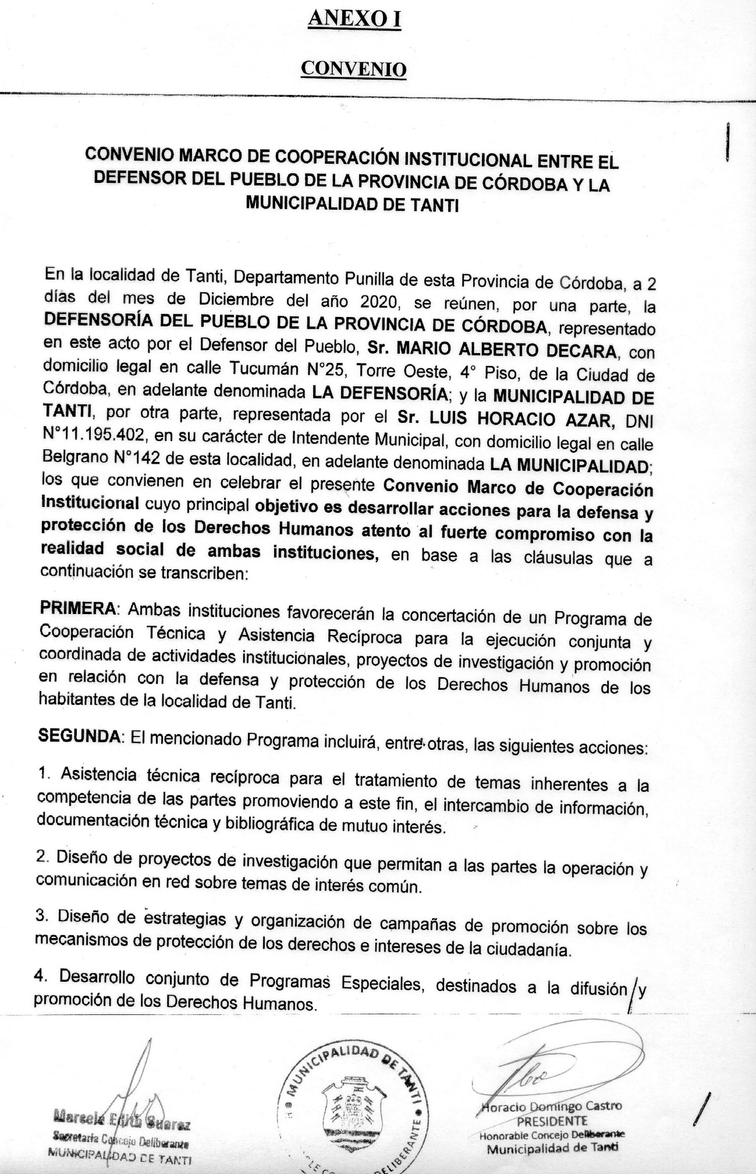

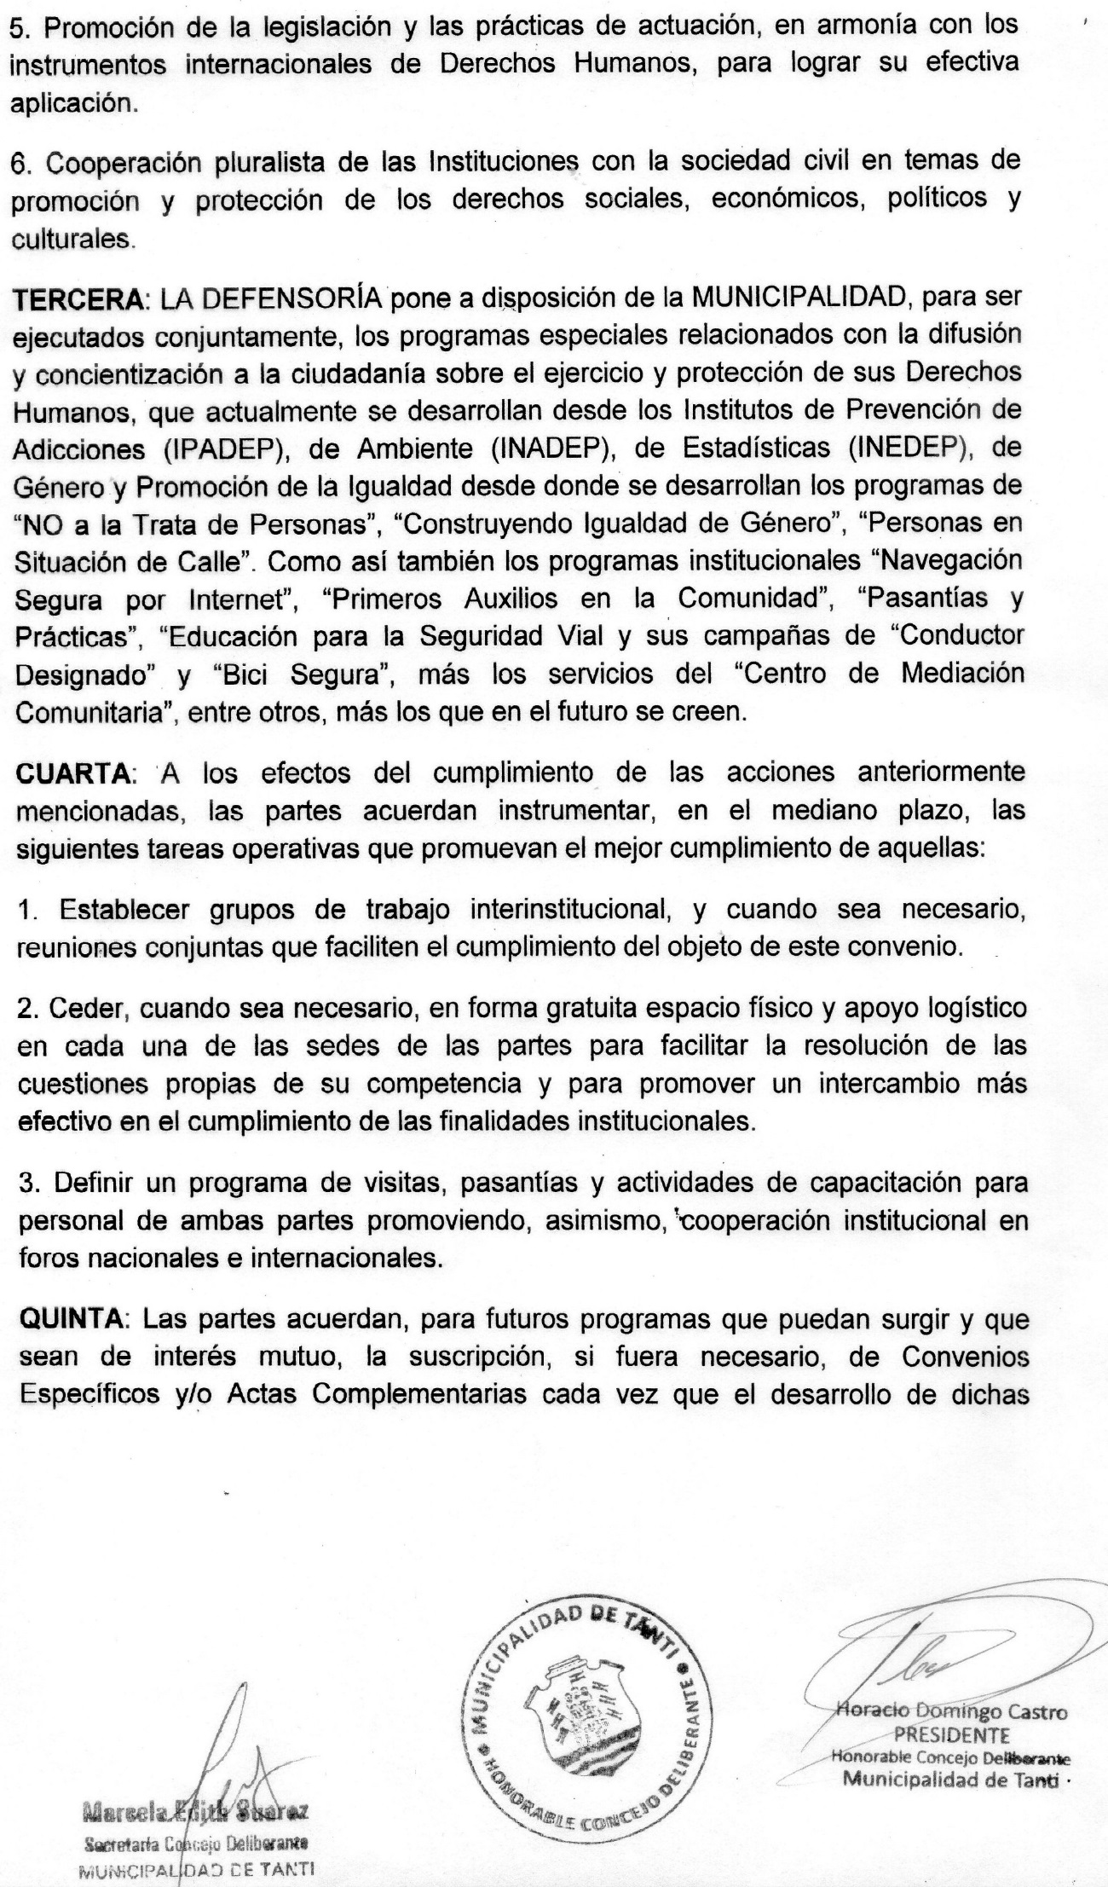
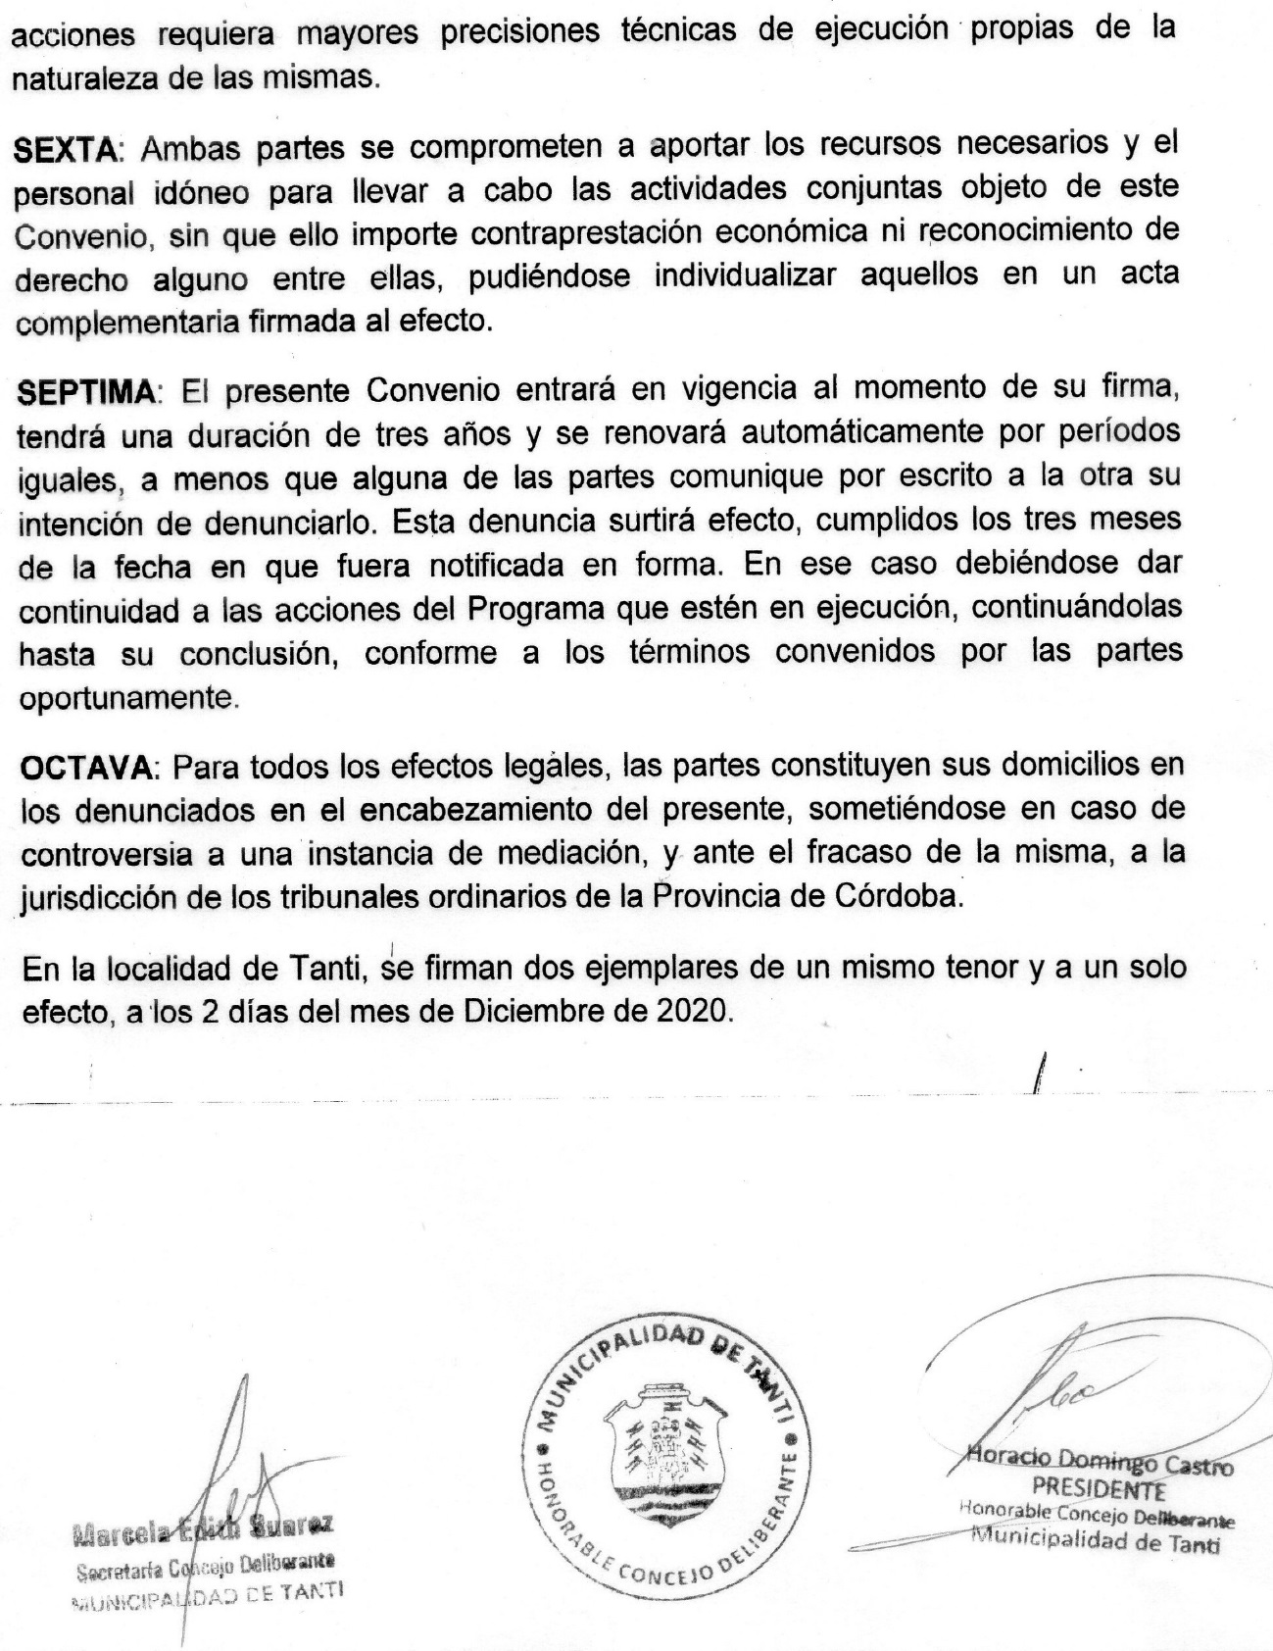

RESOLUCION Nº 02 21/01/2021

Artículo 1°: Aprobar el Convenio celebrado entre la MUNICIPALIDAD DE TANTI y la Sra. María Dolores Martínez Costa (DNI.13.538.815), en relación al inmueble ubicado en calle General Paz s/n, nomenclatura catastral Nº 34- 02-092-099, de propiedad de la Sra. María Dolores Martínez Costa, el cual se anexa a la presente.

Artículo 2°: Cúmplase, publíquese, comuníquese al interesado, al D.E.M, dese al Registro Municipal y archívese.

ANEXO I

CONVENIO

En la localidad de Tanti, Departamento Punilla, Provincia de Córdoba, a los dos (2) días del mes de enero de dos mil veintiuno, entre la Municipalidad de Tanti, con domicilio en Av. Belgrano esq. Tierra del Fuego de esta localidad, representada en este acto por el Sr. Intendente Municipal, Dr. Luis Horacio AZAR y el Secretario de Gobierno y Coordinación, Sr. Emiliano PAREDES, en adelante LA LOCATARIA, y por la otra parte, la Sra. María Dolores MARTINEZ COSTA (DNI 13.538.815), con domicilio a los efectos del presente en la calle Félix Robin Ferreyra Nº 2392, Barrio Obrero de la ciudad de Córdoba, en adelante EL LOCADOR, convienen en celebrar el presente CONTRATO DE LOCACION DE INMUEBLE BALDIO, el que se regirá por las siguientes cláusulas:----------------
PRIMERA: El Locador cede en locación al locatario, y esta lo recibe en tal carácter, un inmueble de su propiedad, identificado catastralmente como 34-02-092-099 y ubicado en calle General Paz s/n de la localidad de Tanti, el que se encuentra baldío, cercado y mide aproximadamente SETECIENTOS metros cuadrados (700 mts2) y es parte integrante de una superficie mayor.----------------
SEGUNDA: La Locatariarecibe el inmueble en aceptable estado de uso y conservación, el que manifiesta conocer y aceptar, debiendo restituirlo al finalizar el presente en las mismas o mejores condiciones en las que fuere entregado.-----
TERCERA: Se encuentra terminantemente prohibido a la Locataria realizar cualquier tipo de mejoras o modificaciones al inmueble arrendado sin el previo consentimiento expreso de El Locador, salvo las que sean urgentes y necesarias, las que igualmente quedarán en beneficio del inmueble y sin cargo alguno para El Locador, por lo que La Locataria en ningún caso podrá hacer uso del derecho de retención por mejoras.-------------------------------------------------------------------------
En caso de que pauten mejoras, las mismas deberán ser afrontadas por La Locataria, quien previamente deberá informar a El Locador sobre la calidad y condiciones de las mismas. De pautarse que las mejoras o reparaciones se realicen a costa de El Locador, esos montos serán adelantados por La Locataria y descontados de los cánones locativos subsiguientes, en las proporciones que se establezcan para cada una de las intervenciones edilicias acordadas entre las partes.
CUARTA: El inmueble solo podrá ser usado como predio de estacionamiento administrado por la Municipalidad de Tanti o quien ésta disponga, no encontrándose autorizado para cambiar el destino del mismo.------------------------
QUINTA: El presente contrato tendrá vigencia desde el día 2 de Enero de 2021 hasta el 31 de diciembre del mismo año, fecha en la que La Locataria deberá hacer entrega del inmueble libre de toda ocupación y en las condiciones establecidas en este Convenio.-----------------------------------------------------------------------------------

SEXTA: El pago de la Locación del lote baldío a nombre del locador, será abonado en forma de canje de impuestos correspondientes al año 2021, en los primeros días del mes de febrero al cincuenta por ciento (50 %). El cincuenta por ciento (50%) restante deberá ser abonado por El Locador a la fecha de la firma del presente. Las partes podrán de común acuerdo compensar los importes del canon locativo acordado en el presente con los correspondientes a los tributos municipales que graven al inmueble objeto de la Locación, entregado para ello los recibos y/o cedulones que acrediten dichos pagos.------------------------------------------------------
SEPTIMA: El Locador asume a su cargo el pago de los tributos que gravan el inmueble locado sean estos de origen nacional, provincial o municipal, haciéndose cargo La Locataria del pago de los servicios que contrate en beneficio del inmueble como los de energía, agua, etc., debiendo registrar dichos servicios a su nombre.
OCTAVA: La Locataria incurrirá en mora sin necesidad de interpelación previa alguna, dando derecho a El Locador para pedir el desalojo. En caso de abonar la suma de dinero, éstas se imputarán en este orden:-----------------------------------------
- Al pago de los impuestos con sus respectivos recargos.
- Al pago de punitorios devengados.
- Al pago del capital adeudado.
NOVENA: La Locataria deberá permitir a El Locador o a la persona que éste designe el acceso al inmueble arrendado a los fines de inspeccionar las condiciones en las que se encuentran y si se cumple con las obligaciones contraídas en el presente.------------------------------------------------------------------------------------------
DECIMA: La Locataria está facultada a rescindir en forma anticipada el presente Contrato una vez transcurridos los seis primeros meses de la Locación, debiendo notificar a El Locador en forma fehaciente con treinta días de anticipación, no debiendo abonar indemnización alguna a El Locador.----------------------------------
DECIMO PRIMERA: Las partes quedan sometidas a la competencia de los tribunales ordinarios de la ciudad de Villa Carlos Paz constituyendo domicilio para todos los efectos derivados del presente Contrato de Locación en los enunciados en el acápite donde serán válidas todas las notificaciones o interpelaciones judiciales o extrajudiciales que se deriven de la relación locativa.------------------------------------
DECIMO SEGUNDA: El sellado de ley del presente Contrato será abonado por La Locataria. -----------------------------------------------------------------------------------
Leído y ratificado el presente Contrato se firman dos (2) ejemplares de un mismo tenor y a un solo efecto en la localidad de Tanti en la fecha señalada ut supra.

**************************************************************************************************
DECRETOS
**************************************************************************************************

DECRETO Nº 001 11/01/2021

Artículo 1º - Desígnese máxima autoridad de transporte de la jurisdicción de la localidad de Tanti, al Sr. Fernando Ariel Fosabril (DNI 24.083.387), Director del área de Desarrollo Urbano y Obras Públicas de la localidad de Tanti, a los fines de llevar adelante el control y normal funcionamiento del servicio de transporte urbano público que brindará la Empresa Emprendimientos S.R.L.

Artículo 2º- El presente Decreto será refrendado por el Secretario de Gobierno y Coordinación.

Artículo 3º - Cúmplase, comuníquese, publíquese, dese al Registro Municipal y archívese.

DECRETO Nº 002 12/01/2021

Artículo 1º- Promulgase con fuerza de Ordenanza Nº 1.241/21 “Tasa Servicio de Agua - Exenciones”, sancionada por el Concejo Deliberante de Tanti, con fecha 08 de enero de 2021.

Artículo 2º- Refréndese, cúmplase, comuníquese, publíquese, dese al Registro Municipal y archívese.

DECRETO Nº 003 12/01/2021

Artículo 1º- Promulgase con fuerza de Ordenanza Nº 1.242/21 “Excepción Sr. Ditofino”, sancionada por el Concejo Deliberante de Tanti, con fecha 08 de enero de 2021.

Artículo 2º- Refréndese, cúmplase, comuníquese, publíquese, dese al Registro Municipal y archívese.

DECRETO Nº 004 12/01/2021

Artículo 1º- Promulgase con fuerza de Ordenanza Nº 1.243/21 “Excepción Código de Edificación Sr. Gennaro”, sancionada por el Concejo Deliberante de Tanti, con fecha 08 de enero de 2021.

Artículo 2º- Refréndese, cúmplase, comuníquese, publíquese, dese al Registro Municipal y archívese.

DECRETO Nº 005 12/01/2021

Artículo 1º- Promulgase con fuerza de Ordenanza Nº 1.244/21 “Prohibición de estacionar Pasaje Obispo Trejo”, sancionada por el Concejo Deliberante de Tanti, con fecha 08 de enero de 2021.

Artículo 2º- Refréndese, cúmplase, comuníquese, publíquese, dese al Registro Municipal y archívese.

DECRETO Nº 006 13/01/2021

Artículo 1º- Concédase en uso al Sr. VALLE, FABIAN ARGENTINO, la sepultura que se determine como: fosa municipal nº 13, manzana 34 del Cementerio Local, para los restos mortales de SERDA, DELIA ANGELICA, fallecida el día 17/05/2021.-

Artículo 2º- La presente concesión se efectúa por el término de: 1año, desde el 18/05/2020 hasta el 18/05/2020.

Artículo 3º- El concesionario deberá dar cumplimiento a las obligaciones legales y administrativas vigentes y a las que dictaren en el futuro por autoridades competentes.-

Artículo 4º- Notifíquese al solicitante y procédase a efectuar los asientos correspondientes en el registro de cementerio.-

Artículo 5º- Refréndese, cúmplase, comuníquese, publíquese, dese al Registro Municipal y archívese.-

DECRETO Nº 007 13/01/2021

Artículo 1º- Concédase en uso al Sr. CANCIANI, ROMAN DAVID, la sepultura que se determine como: nicho municipal de urna nº 29, fila 4, del panteón San Marcos del Cementerio Local (cuenta de concesión nº 446) para los restos mortales de CANCIANI, CONSTANZA OLGA, fallecida el día 27/12/2020.-

Artículo 2º- La presente concesión se efectúa por el término de: 5 años, desde el 11/01/2021 hasta el 11/01/2025.-

Artículo 3º- El concesionario deberá dar cumplimiento a las obligaciones legales y administrativas vigentes y a las que dictaren en el futuro por autoridades competentes.-

Artículo 4º- Notifíquese al solicitante y procédase a efectuar los asientos correspondientes en el registro del cementerio.-

Artículo 5º- Refréndese, cúmplase, comuníquese, publíquese, dese al Registro Municipal y archívese.-

DECRETO Nº 008 20/01/2021

VISTO:
El Convenio Marco de Adhesión al “Programa Federal Argentina Construye Solidaria” suscripto entre esta Municipalidad de Tanti y el Ministerio de Promoción del Empleo y de la Economía Familiar del Gobierno de la Provincia de Córdoba, con fecha 3 de diciembre de 2020.
Y CONSIDERANDO:
Que el Gobierno de la Provincia de Córdoba, ha suscripto con el Ministerio de Desarrollo Territorial y Hábitat de la Nación, con fecha 22 de octubre de 2020, Convenio Marco de Adhesión al “Programa Federal Argentina Construye Solidaria”, creado por Resolución N° 53/2020 del Ministerio de Desarrollo Territorial y Hábitat, el cual está destinado a otorgar financiamiento, para la compra de materiales para el mejoramiento o refacción de las sedes de organizaciones no gubernamentales, asociaciones civiles, fundaciones, cooperativas o mutuales debidamente autorizadas por la autoridad competente y entidades eclesiásticas reconocidas oficialmente, que no hayan recibido subsidios de similar objeto durante el año 2020 y que realicen tareas de asistencia barrial y comunitaria, en todas las provincias y municipios del país, relacionadas con la alimentación, la educación, la salud, el medioambiente, la cultura, la inclusión de las personas con discapacidad, el acceso a la tierra, vivienda y hábitat, la promoción y protección del género y la diversidad y preservación de las identidades culturales indígenas, entre otras.
Que en la Cláusula Cuarta del Convenio Marco precedentemente citado, se designó al Ministerio de Promoción del Empleo y de la Economía Familiar del Gobierno de la Provincia de Córdoba, como Autoridad Responsable del Programa y se lo facultó a suscribir los Convenios Marco de Adhesión entre la Provincia y los Municipios.
Que, en virtud de ello, esta Municipalidad suscribió, con fecha / /20, el Convenio Marco del Visto, por el que adhirió al “Programa Federal Argentina Construye Solidaria”.
Que en el marco del referido Programa, según lo previsto en el artículo 12° del Anexo I de la citada Resolución N° 53/20, los Municipios serán los únicos responsables por la evaluación y preselección de las entidades que resulten adjudicatarias de los financiamientos a otorgar, garantizando mecanismos transparentes a tales fines, así como la de realizar el seguimiento de las obras que realicen las entidades con los fondos de la asistencia. Asimismo, deberán emitir una constancia de factibilidad de la ejecución de dichas obras menores, toda vez que el Programa en cuestión financia solamente la adquisición de materiales pero no la mano de obra necesaria para la ejecución de aquellas.
Que conforme a lo expuesto, y habiéndose verificado el cumplimiento de los requisitos previstos en el artículo 2° y las condiciones establecidas en los artículos 3° y 4° del Anexo I de la Resolución N° 53/2020 del Ministerio de Desarrollo Territorial y Hábitat del Gobierno Nacional, corresponde preseleccionar a las organizaciones beneficiarias del Programa.
Que por último, y según lo prevé el artículo 13° del precitado Anexo normativo, una vez realizada la evaluación y preselección de las organizaciones que resultarán adjudicatarias de los financiamientos, se remitirá a la Provincia el listado de instituciones seleccionadas, incluyendo la documentación de cada entidad prevista en el artículo 2° de dicho instrumento legal.
Por todo ello, y en uso de facultades y atribuciones que le son propias,
El INTENDENTE MUNICIPAL DE LA MUNICIPALIDAD DE
D E C R E T A
Artículo 1°.- PRESELECCIÓNASE, para el financiamiento del “Programa Federal Argentina Construye Solidaria”, a las organizaciones que se nominan -con detalle de personería, sede de intervención, monto, objeto del financiamiento y demás datos requeridos- en el ANEXO I que, compuesto de veintinueve (29) fojas útiles, forma parte del presente instrumento legal.
Artículo 2°.- REMÍTASE, al Ministerio de Promoción del Empleo y de la Economía Familiar del Gobierno de la Provincia de Córdoba, el listado de instituciones preseleccionadas en el artículo precedente, incluyendo la documentación requerida por el artículo 2° del Anexo I de la Resolución N° 53/2020 del Ministerio de Desarrollo Territorial y Hábitat del Gobierno Nacional, de conformidad a lo previsto en el artículo 13° del referido plexo normativo.
Artículo 3º.- PROTOCOLÍCESE, comuníquese, publíquese y archívese.

DECRETO Nº 009 25/01/2021

Artículo 1º - Exímase del pago de la Tasa Retributiva de Servicios a la Propiedad año 2021, en un 50 % (cincuenta por ciento), a las personas que figuran en planilla denominada Anexo 1, que forma parte del presente, conforme lo dispuesto por Ordenanza Nº 594/09 en su artículo 70, inciso i.

Artículo 2º - Refrendase, cúmplase, comuníquese, publíquese, dese al Registro Municipal y archívese.

Anexo 1 – Decreto Nº 009/2021

Número de Cuenta | Designación Catastral
05626 | 36-06-241-004
02450 | 36-05-025-043
02973 | 36-05-043-007
03872 | 36-05-130-006
02262 | 36-05-018-011
03221 | 36-05-055-021
07912 | 36-06-049-012
02113 | 36-05-009-006
04011 | 36-06-033-014
02147 | 36-05-011-008
06892 | 36-04-041-008
08704 | 35-02-021-018
03419 | 36-05-069-015
04142 | 36-06-048-001
12407 | 35-02-026-075
00875 | 36-01-173-003
02607 | 36-05-031-019
03078 | 36-05-048-022
03156 | 36-05-050-070
03375 | 36-05-066-021
03002 | 36-05-044-013
03238 | 36-05-057-011

DECRETO Nº 010 21/01/2021

Artículo 1º- Dese de baja a la asignación que por Decreto Nº 169/20 se le otorgara al Sr. Alberto Antonio Castillo (DNI 8.498.203), ya que el mismo presentó la renuncia al cargo, por razones de índole personal.

Artículo 2º- Asígnese al Sr. Marcelo Julio Faiella (DNI 13.295.843), a partir de la suscripción del presente, la tarea de control y recaudación por estacionamiento de vehículos del predio, Balneario El Diquecito. El beneficiario deberá proveerse del material necesario para llevar a cabo la tarea encomendada.

Artículo 3º-Compénsese al Sr.Marcelo Julio Faiella (DNI 13.295.843),con el cincuenta por ciento (50 %) de lo recaudado a diario, cuyos comprobantes de cobro deberán ser entregados semanalmente al área de Tesorería donde se efectuará la correspondiente inspección.

Artículo 4º - El ingreso de la referida recaudación será imputado a la Cuenta Nº 1.1.2.02.03 (Terminal y Balnearios); y la erogación prevista a tal fin egresará por Cuenta Nº 1.3.05.01.11 (Apoyo a la Seguridad Ciudadana).

Artículo 5º-Refréndese, cúmplase, comuníquese, publíquese, entréguese al Registro Municipal y archívese.

DECRETO Nº 011 22/01/2021

Artículo 1º- Concédase en uso al Sr. LUNA, ADAN DAVID, la sepultura que se determine como: fosa municipal nº 173, manzana 13, del Cementerio Local (cuenta de concesión nº 1142) para los restos mortales de CONTRERAS, JOSEFINA DEL VALLE, fallecida el día 20/01/2021.-

Artículo 2º- La presente concesión se efectúa por el término de: 1 año, desde el 21/01/2021 hasta el 21/01/2022.-

Artículo 3º- El concesionario deberá dar cumplimiento a las obligaciones legales y administrativas vigentes y a las que dictaren en el futuro por autoridades competentes.-

Artículo 4º- Notifíquese al solicitante y procédase a efectuar los asientos correspondientes en el registro del cementerio.-

Artículo 5º- Refréndese, cúmplase, comuníquese, publíquese, dese al Registro Municipal y archívese.-

DECRETO Nº 012 22/01/2021

Artículo 1º- Concédase en uso al Sr. RAMIREZ, WANDA IRUPÉ, la sepultura que se determine como: nicho municipal nº 92, fila 5, pabellón A, sector 2, del panteón Ntra. Sra. de la Paz del Cementerio Local (cuenta de concesión nº 622) para los restos mortales de RAMIREZ, HUGO OMAR, fallecido el día 12/01/2021.-

Artículo 2º- La presente concesión se efectúa por el término de: 1 año, desde el 14/01/2021 hasta el 14/01/2022.-

Artículo 3º- El concesionario deberá dar cumplimiento a las obligaciones legales y administrativas vigentes y a las que dictaren en el futuro por autoridades competentes.-

Artículo 4º- Notifíquese al solicitante y procédase a efectuar los asientos correspondientes en el registro del cementerio.-

Artículo 5º- Refréndese, cúmplase, comuníquese, publíquese, dese al Registro Municipal y archívese.-

DECRETO Nº 013 25/01/2021

Artículo 1º- Promulgase con fuerza de Ordenanza Nº 1.245/21 “Incremento Salarial – mes de enero 2021”, sancionada por el Concejo Deliberante de Tanti con fecha 22 de enero de 2021.

Artículo 2º- Refréndese, cúmplase, comuníquese, publíquese, dese al Registro Municipal y archívese.

DECRETO Nº 014 26/01/2021

Artículo 1º - Exímase del pago de la Tasa Retributiva de Servicios a la Propiedad año 2021, en un 50 % (cincuenta por ciento), a las personas que figuran en planilla denominada Anexo 1, que forma parte del presente, conforme lo dispuesto por Ordenanza Nº 594/09 en su artículo 70, inciso i.

Número de Cuenta | Designación Catastral
00082 | 34-02-017-007
00991 | 36-03-010-003
03095 | 36-05-049-020
09940 | 36-01-009-008
01297 | 36-03-021-036
06658 | 36-05-134-022
Artículo 2º - Refrendase, cúmplase, comuníquese, publíquese, dese al Registro Municipal y archívese.

DECRETO N° 015 26/01/2021

Artículo 1º- Modificase el Decreto Nº 009/21, en cuanto al beneficio del descuento del cincuenta por ciento (50 %) para el pago de tasas por servicios a la propiedad, período 2021, que erróneamente le fuera otorgado al Sr. Juan José Ovando (DNI 10.409.347). Dicha medida se toma en razón de que se constatara que los haberes que percibe el contribuyente exceden el monto establecido en Ordenanza Nº 594/09.

Artículo 2º- Refréndese, comuníquese, publíquese, remítase copia al interesado/a, dese al Registro Municipal y archívese.

*********************************************************************************

RESOLUCIONES DEM

***************************************************************************************

RESOLUCIÓN Nº 001 13/01/2021

Artículo 1º - Otórguese una compensación económica a las personas que a continuación se enuncian, en concepto de gratificación por la tarea que llevaron a cabo entre los días 07, 08 y 09 de enero de 2021:
- Claudia Analia Pedernera (DNI 21.753.648) – Profesora de Yoga ($ 4.000.-).
- Leonardo Gastón Díaz (DNI 23.525.417) – Representación de Payaso Rito ($ 3.300.-).
- Raúl Scazziotta (DNI 17.366.163) – Feria de artesanos ($ 1.000.-).

Artículo 2º - La presente erogación deberá ser imputada a la Cuenta Nº 1.3.05.01.06 (Fomento al Turismo).

Artículo 3º - Refréndese, cúmplase, publíquese, comuníquese, dese al Registro Municipal y archívese.
RESOLUCION Nº 002 14 /01/2021

Artículo 1º- Expedir nota de débito a las cuentas municipales que a continuación se enuncian, en razón de que los contribuyentes han abonado erróneamente, presentando ante la administración, los comprobantes que así lo certifican.
- Cuenta Nº 01325 (servicio de agua corriente) - $ 455, 46.-
- Cuenta Nº 14058 (propiedad inmueble) - $ 10.225.-

Artículo 2º- Expedir nota de crédito a favor de las cuentas municipales que a continuación se enuncian, en razón de que los contribuyentes han abonado erróneamente y presentaron a la administración, los comprobantes que así lo certifican.
- Cuenta Nº 01323 (servicio de agua corriente) - $ 912, 60.-
- Cuenta Nº 06455 (servicio de agua corriente) - $ 10.225.-
- Cuenta Nº 09731 (propiedad inmueble) - $1.142, 55.-
- Tasa Personal (Toso, Edgar Rubén – DNI 14.057.959) – $ 1.024, 95.-

Artículo 3º - Refrendar y comunicar a las áreas competentes para su cumplimiento.

RESOLUCION Nº 003 15/01/2021

Artículo 1º- Otórguese una compensación económica excepcional a cada una de las personas que a continuación se enuncian, por el valioso aporte brindado a la Municipalidad de Tanti, durante el mes de diciembre de 2020.

Nombre y DNI Monto a abonar
Abregú, Clara (13.142.949) $ 3.750, 00.-
Barros, Roque (14.790.300) $ 607, 50.-
Noriega, Emir Nicolás (41.965.087) $ 4.523, 00.-
Reinoso, Sasha (43.850.942) $ 3.780, 00.-
Gilio, Gino (34.686.542) $ 8.828, 60.-
Bazán, José (26.767.708) $ 12.825, 00.-
Castro, Jeremías (43.809.017) $ 6.075, 00.-
Guzmán, Miguel (34.686.576) $ 135, 00.-
López, Michael (40.677.887) $ 13.500, 00.-
Sánchez, Angeles (38.449.244) $ 3.915, 00.-
Vazquez, Cielo (43.132.749) $ 1.155, 00.-

Artículo 2º-Las erogaciones correspondientes a las compensaciones, se imputarán a la Cuenta Nº 1.3.05.02.03.

Artículo 3º- Refréndese, cúmplase, publíquese, comuníquese, dese al Registro Municipal y archívese.

RESOLUCION Nº 004 18 /01/2021

Artículo 1º- Otórguese una compensación económica excepcional de pesos trece mil quinientos ($ 13.500.-) a la Srta. Sheniffer Brussa (DNI 42.050.973), por su participación en el área de tránsito de la Municipalidad de Tanti.

Artículo 2º-Las erogaciones correspondientes a las compensaciones, se imputarán a la Cuenta Nº 1.3.05.02.03.

Artículo 3º- Refréndese, cúmplase, publíquese, comuníquese, dese al Registro Municipal y archívese.

RESOLUCION Nº 005 18/01/2021

Artículo 1º - Transferir al Cuartel de Bomberos Voluntarios de la localidad de Tanti, la suma de pesos ciento cincuenta mil ($ 150.000.-), cuyo monto ha sido destinado por el Gobierno de la Provincia de Córdoba, para dicha Institución.

Artículo 2º - La presente erogación será imputada a la Cuenta Nº 1.3.05.01.02.04 (Transferencias otros entes).

Artículo 3º- Refrendar, cumplimentar, publicar y archivar.

RESOLUCION Nº 006 19/01/2021

Artículo 1º - Otórguese una compensación económica a las personas que a continuación se enuncian, en concepto de gratificación por la tarea que llevaron a cabo entre los días 11 y 17 de enero de 2021:
- Claudia Analia Pedernera (DNI 21.753.648) – Profesora de Yoga ($ 4.000.-).
- Leonardo Gastón Díaz (DNI 23.525.417) – Representación de Payaso Rito ($ 1.500.-).
- Raúl Scariozza (DNI 17.366.163) – Feria de artesanos ($ 1.000.-).
- Betiana Salta (DNI 24.344.798) – Show de Artesanos ($ 4.500.-).

Artículo 2º - La presente erogación deberá ser imputada a la Cuenta Nº 1.3.05.01.06 (Fomento al Turismo).

Artículo 3º - Refréndese, cúmplase, publíquese, comuníquese, dese al Registro Municipal y archívese.

RESOLUCIÓNNº 007 19/01/2021

Artículo 1º - Otorgar el beneficio del treinta por ciento (30%) de descuento a la Sra. Rosa Patricia Mazza (DNI 12.509.756) para abonar el servicio de aguacorriente de la cuenta Nº 05356 (cuota Nº 009/2020) en razón de que el monto a abonar se vio alterado por una pérdida de agua, que fue inmediatamente solucionada.

Artículo 2º - Refrendar, cumplimentar, publicar y archivar.

RESOLUCIÓN Nº 008 21/01/2021

Artículo 1º -Otórguese al Sr. Luis Enrique Pierucci (DNI 8.633.4689), la suma de pesos trece mil quinientos cincuenta ($ 13.550),en concepto de gratificación por reparaciones de artefactos pertenecientes a instalaciones de la Municipalidad de Tanti.

Artículo 2º- La presente erogación deberá ser imputada a la cuenta Nº 1.1.03.25 (Otros Servicios) respectivamente.

Artículo 3º- La presente Resolución será refrendado por el Secretario de Gobierno y Coordinación, Sr. Emiliano Paredes.

Artículo 4º - Cúmplase, comuníquese, publíquese, dese al Registro Municipal y archívese.

RESOLUCION Nº 009 26/ 01/2021

Artículo 1º - Otórguese una compensación económica a las personas que a continuación se enuncian, en concepto de gratificación por la tarea que llevaron a cabo entre los días 18 y 24 de enero de 2021:
- Claudia Analia Pedernera (DNI 21.753.648) – Profesora de Yoga ($ 4.000.-).
- Leonardo Gastón Díaz (DNI 23.525.417) – Representación de Payaso Rito ($ 3.000.-).
- Raúl Scazziotta (DNI 17.366.163) – Feria de artesanos ($ 1.000.-).
- Betiana Salta (DNI 24.344.798) – Show de Artesanos ($ 5.500.-).

Artículo 2º - La presente erogación deberá ser imputada a la Cuenta Nº 1.3.05.01.06 (Fomento al Turismo).

Artículo 3º - Refréndese, cúmplase, publíquese, comuníquese, dese al Registro Municipal y archívese.

RESOLUCION Nº 010 26/01/2021

Artículo 1º- Otórguese a Arlema Calizas S.A (CUIT 33-71681689-9), la suma de pesos cuatrocientos veinte mil ($ 420.000.-), en concepto de pago por la entrega de material de compactación, que será utilizado para la reparación de calles de la localidad de Tanti, cuya cantidad se calcula en un mil (1.000) toneladas.

Artículo 2º-Imputar el gasto que se detalla en el artículo que antecede el presente a la Cuenta Nº 2.1.08.01.01.08 (Mejoras de Espacios Públicos).

Artículo 3º -Refréndese, comuníquese, dese al Registro Municipal, cumplido archívese.

RESOLUCIÓN Nº 011 26/01/2021

Artículo 1º- Otorgase al Sr. Eduardo José Guirado (DNI 5.533.055), la suma de pesos cinco mil ($ 5.000, 00), en concepto de compensación económica, por llevar a cabo la reparación de una motocicleta, propiedad municipal, marca Motomel 110 c.c, patente 687 IWL, modelo 2011.

Artículo 2º - Las erogaciones correspondientes a las compensaciones se imputarán a la Cuenta Nº 1.1.03.25 (Otros Servicios).

Artículo 3º - Refréndese, cúmplase, publíquese, comuníquese, dese al Registro Municipal y archívese.

RESOLUCION Nº 012 26/01/2021

Artículo 1º- Autorizase la entrega de pesos cuarenta y seis mil ($ 46.000.-), al Sr. Gabriel Alejandro Giampabli (DNI 25.202.711), conforme lo establecido en acuerdo firmado entre las partes, que consiste en el alquiler de sillas y tablones a la Municipalidad de Tanti, cuyos elementos serán utilizados por el área de Turismo, Cultura y Deporte durante el mes de enero de 2021, para distintos eventos públicos.

Artículo 2º - Las erogaciones correspondientes a las compensaciones se imputarán a la Cuenta Nº 1.1.03.25 (Otros Servicios).

Artículo 3º - Refréndese, cúmplase, publíquese, comuníquese, dese al Registro Municipal y archívese.

RESOLUCIÓN Nº 013 28/01/2021

Artículo 1º - Reconocer formalmente que a la fecha del presente han operado las prescripciones liberatorias de las deudas por tasa de servicio a la propiedad de los inmuebles que a continuación se enuncian:

CUENTA | DESIG. CATAST. | TITULAR | PERIODOS A PRESC
FWJ715 | AUTOMOTOR | Wilichowski, Marta | 2008/02 a 2008/06
03088 | 36-05-049-013 | Zamora, Graciela | 2014/05 a 2016/06
15533 | 36-03-175-035 | Schenone, Gabriel | 2011/01 a 2015/06
00138 | 36-06-025-068 | Wilichowski, Marta | 2002/01

Artículo 2º -Comunicar al responsable del sistema de cómputos que deberá registrar en el sistema informático que, respecto de las propiedades y por los períodos de que dan cuenta los artículos anteriores, han operado las prescripciones liberatorias, consignando para ello la mención de la presente Resolución.

Artículo 3º - Protocolícese, notifíquese al interesado, comuníquese, publíquese, dese al Registro Municipal y archívese.

BALANCE ENERO 2021

INGRESOS

TASA Y SERV. A LA PROPIEDAD | 3.039.027,47
TASA DE COMERCIO E INDUSTRIA | 60.548,83
OCUPACIÓN Y COMERCIO EN LA VIA PUBLICA | 64.116,01
TASAS SOBRE CEMENTERIO | 106.593,59
CONTRIB. PUBLICIDAD Y PROPAGANDA
CONTRIB. RELATIVAS A OBRAS PRIVADAS | 615.737,70
CONTRIB. INSP ELECTROMECÁNICA
DERECHOS DE OFICINA | 275.948,22
REGISTRO CIVIL | 22.490,00
IMPUESTOA AUTOMOTORES 2021 | 654.412,40
OTROS TRIBUTOS
INSPECCIÓN SANITARIA | 10.780,00
ADIC. C/AFECTACIÓN ESP. S/TASA A LA PROPIEDAD | 1.871.015,14
ADIC. C/AFECTACIÓN ESP. S/TASA DE COMERCIO | 72,69
TRIBUTOS DE AÑOS ANTERIORES | 4.062.358,41
RECUPERO GASTOS ADMINISTRATIVOS | 40.984,80
RECUPERO GASTOS JUDICIALES | 2.155,85
ING. SERV. AGUA CORRIENTE | 1.262.712,96
RENTAS DEL PATRIMONIO MUNICIPAL | 19.250,00
MULTAS | 348.396,42
CONTRIBUCIONES POR MEJORAS | 152.697,54
SUBV. DONACIONES Y LEGADOS
EVENTUALES E IMPREVISTOS | 502.756,69
REINTEGRO Energía ELÉCTRICA | -
INGRESOS VARIOS DEL ÁREA DE SALUD | 75.640,00
INGRESOS APOYO AL CCI | -
INGRESOS POR EVENTOS | 252.570,00
OTROS INGRESOS DE OTRAS JURISDICCIONES
PART. IMPUESTO NAC Y PROV | 12.612.226,72
INGRESOS POR APORTES NO REINTEGR. | 1.404.276,32
USO DE CREDITO | -
REEMBOLSO DE PRESTAMOS | 43.248,50
VENTA DE BIENES PATRIMONIALES
OTROS INGRESOS DE CAPITAL | 58.801.484,36
NO CLASIFICADOS | 2.024.441,07
TOTAL | 88.325.941,69

EGRESOS

PERSONAL | 7.476.088,44
BIENES DE CONSUMO | 1.863.401,35
SERVICIOS | 2.823.257,64
INT. Y GTOS DE LA DEUDA C/ ORG. PÚBLICOS | -
INT, Y GTOS. DE LA DEUDA C/ ORGAN. PRIV. | -
TRANSF AL SECTOR PUBLICO | 1.097.770,99
TRANSF. AL SECTOR PRIVADO | 1.335.940,12
DEUDAS POR TRANSF. | -
EGRESO POR SERV. AGUA CORRIENTE | 1.034.944,11
BIENES DE CAPITAL | 6.073.854,81
TRABAJOS PÚBLICOS POR ADM. | 3.028.031,30
TRABAJOS PÚBLICOS POR CONTR. | 1.098.860,30
DEUDAS POR TRAB.PUBLICOS | -
APORTES DE CAPITAL | 41.163,51
AMORT. DEUDA C/ORG. PUBLICOS | 21.179,38
AMORT. DEUDA C/ORG,PRIVADO
CUENTAS DE ORDEN | 1.866.536,38
TOTAL | 27.761.028,33

